МИНИСТЕРСТВО ОБРАЗОВАНИЯ И НАУКИ РОССИЙСКОЙ ФЕДЕРАЦИИ

**Федеральное государственное бюджетное образовательное учреждение высшего профессионального образования**

**«Кемеровский государственный университет»**

**Институт Цифры**

**ОТЧЕТ**

**О ВЫПОЛНЕНИИ ЛАБОРАТОРНОЙ РАБОТЫ**

**“QueryInterface. Запрос интерфейса”**

по дисциплине “Введение в компонентно-ориентированное программирование”

студента 2 курса

**Погосян Давид Арменович**

Направление 02.03.02 – “Фундаментальная информатика и информационные технологии”

Преподаватель:

доцент Колесникова Т. Г.

______________________

Работа защищена:

“____”___________202_г.

с оценкой _____________

Кемерово, 2025

**Ход работы**

Задание 1.

* reinterpret_cast: используется для преобразования указателей между типами, небезопасно, без проверки времени выполнения.
* static_cast: безопасное преобразование, которое выполняется на этапе компиляции, но не позволяет изменять базовый тип объекта.
* extern: спецификатор, который указывает на внешнее связывание переменной или функции.
* const: квалификатор, обозначающий, что значение переменной не может изменяться после инициализации.
* Ссылки: тип данных, который является альтернативным именем для другой переменной, обеспечивая возможность передачи параметров по ссылке без копирования.

Задание 2.

objbase.h

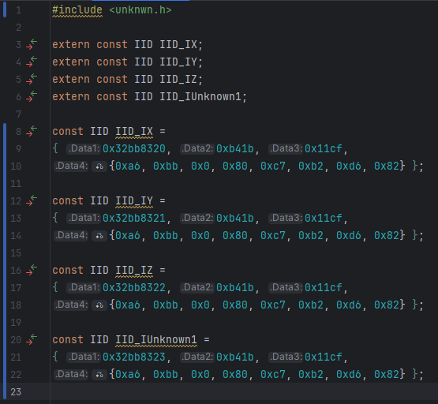

main.cpp

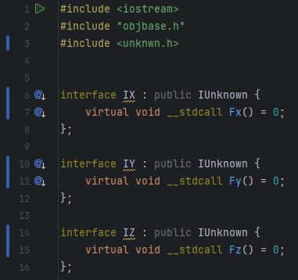

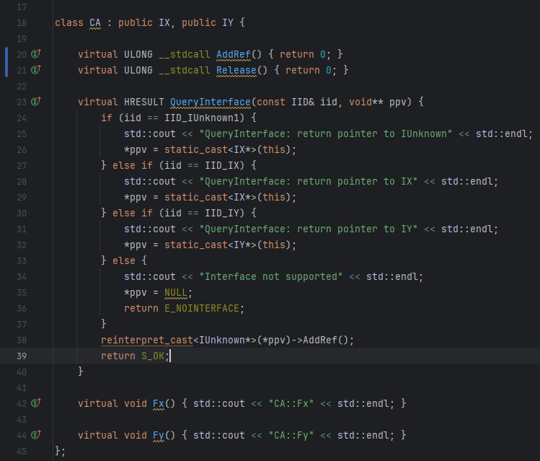

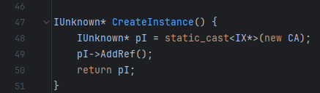

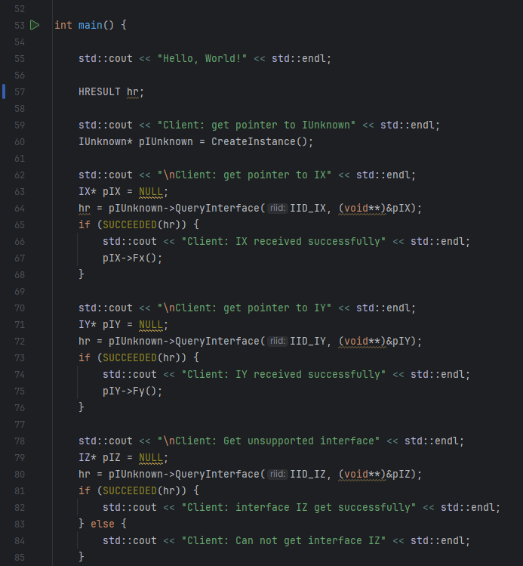

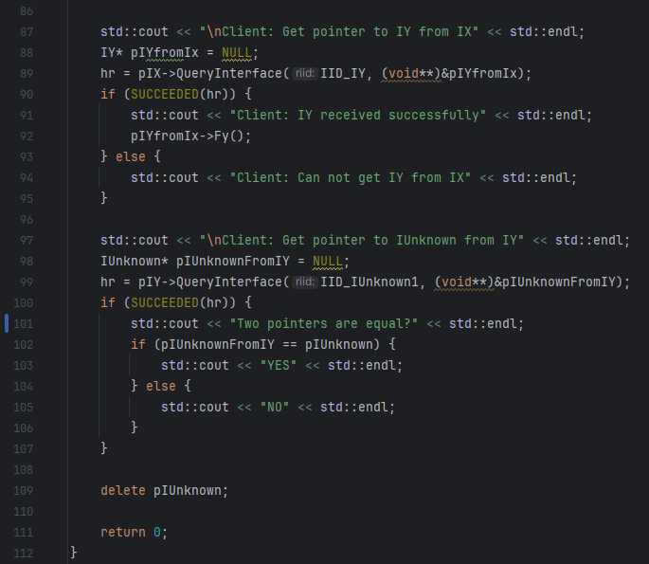

Вывод:

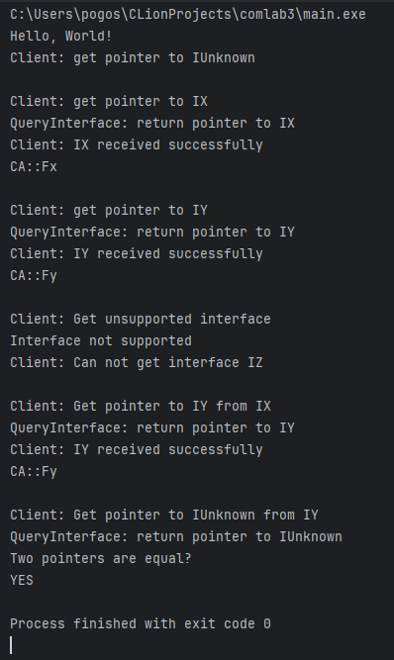

**Заключение**

В ходе выполнения лабораторной работы, мы реализовали COM-компонент с поддержкой интерфейсов и механизма QueryInterface.